VOLTA CL Electronický regulátor otáček

Uživatelský návod Firmware verze 2.07
Produktová řada VOLTA CL představuje pokročilé regulátory střídavých motorů pro použití výhradně v modelech letadel. S integrovanou telemetrií a různými možnostmi uživatelské konfigurace nabízejí regulátory vysokou účinnost, nízkou hmotnost a přesné řízení motoru.

Vlastnosti
- Malé rozměry v kombinaci s vysokým výkonem pro řízení motoru.
- Ochrana proti přepětí a podpětí, ochrana proti přehřátí, ochrana proti rázovému zastavení motoru.
- Nastavitelný omezovač proudu.
- Rychlý a přesný režim Heli/governor s mnoha možnostmi nastavení.
- Malý lineární BEC 8 V/150 mA pro napájení přídavných zařízení, například telemetrického přijímače (není určen pro napájení serv).
- Bezpečnostní vypnutí motoru při ztrátě impulzu plynu.
- Konfigurovatelná akcelerace, časování, elektromagnetická brzda, reverzace motoru atd.
- Nízký akustický hluk díky vysokofrekvenčnímu spínání.
- Automatická detekce telemetrie: Duplex EX, Hott, MSB, PowerBox P²Bus, S.Bus2.
- Telemetrie (v závislosti na RC systému): napětí, proud, výkon, kapacita, teplota, otáčky, energie.
- Zaznamenávají se minimální/maximální hodnoty telemetrie.
- Konfigurace přes vysílač, PC software MAV Manager nebo externí terminál (JETIBOX).
- Aktualizace firmwaru přes rozhraní USB.
- Jazyky: CZ/DE/EN/FR/IT.
 | VOLTA 20CL
Rozměry | 19 x 28 x 5mm
Hmotnost vč. kabelů | 8,5 g
Trvalý proud | 25A
Špičkový proud | 50A/2s
Napájecí napětí | 6 – 24V
Články LiPo | 2 – 5
Články LiFe | 3 – 6
Kabely baterie/motor | 1mm²/0.75mm²
Obvod antispark | Ne
Doporučené konektory | XT30, MR30
Teplotní rozsah | -10÷110°C
Frekvence PWM | 20kHz
Provozní proud | 30mA
Pohotovostní proud | 4mA
Pozicování vrtule | No
Telemetrie | Duplex EX, Multiplex MSB, Futaba S.Bus2, Graupner Hott, PowerBox P²Bus, FrSky
Stavová LED | Ano
Aktivní brzda (freewheeling) | Ano
BEC | 8V/150mA (ne pro napájení serv)
Optická izolace | Ne
Maximální otáčky | > 300 000 eRPM (2-pólový motor)

Varování: Nikdy nepřipojujte k výstupu BEC zátěž, která překračuje limity uvedené v tomto návodu. Stabilizovaný napěťový výstup je určen výhradně pro napájení JETIBOXu nebo externího přijímače s podporou telemetrie. Nesmí být použit pro napájení serv.
Regulátor je vybaven lineárním stabilizátorem napětí, což znamená, že dostupný výkon na výstupu se s rostoucím napájecím napětím snižuje.
Poznámka: Regulátor lze používat s akumulátorem 6S LiPo (max. 26 V) pouze za následujících podmínek:
- Na napájecí kabely regulátoru je přímo připájen dodatečný nízkoimpedanční kondenzátor (Low-ESR) o kapacitě přibližně 220 µF.
- K výstupu BEC není připojena žádná externí zátěž.

Instalace
Upevněte regulátor ve vašem modelu pomocí suchého zipu nebo oboustranné lepicí pásky. Zapojte motor a přijímač podle níže uvedeného schématu. Kabely motoru můžete zapojit v libovolném pořadí, protože změna směru otáček se provádí záměnou kteréhokoli ze dvou kabelů (případně také parametrem „Směr“ v konfiguraci). Zapněte vysílač a následně regulátor s přijímačem – tím, že zapojíte hlavní letovou baterii.
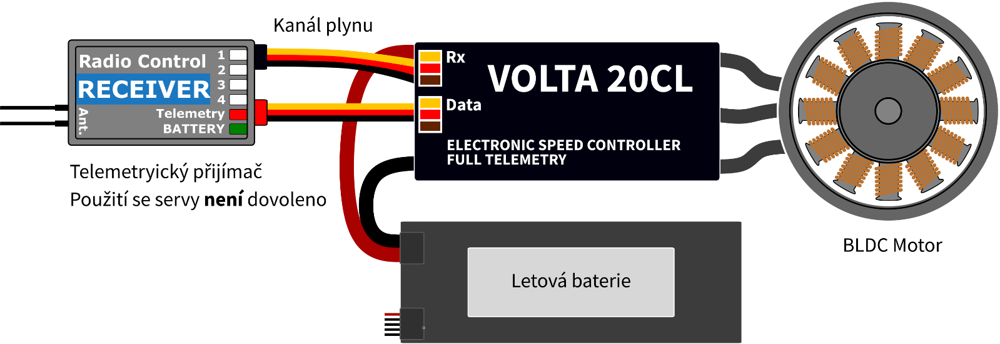
Poznámka: Červená LED na regulátoru se rozsvítí na dvě sekundy, čímž signalizuje správnou inicializaci. Po detekci správného impulzu staženého plynu (tzn. Polohy „Vypnuto“) regulátor zahraje předdefinovanou melodii. Nyní je připraven k letu. Pokud není impuls plynu detekován déle než 4 sekundy (např. po odpojení baterie přijímače), regulátor přejde do pohotovostního režimu.
Upozornění: Vždy používejte zcela nové, kvalitní konektory a ujistěte se, že jsou kabely dokonale připájeny. Jakákoli možnost přerušení kontaktu během chodu motoru představuje riziko poškození elektroniky.
Upozornění: Pokud regulátor spouštíte poprvé nebo provádíte jakékoli významné změny v nastavení, ujistěte se, že je vrtule odmontována z hřídele motoru.
Upozornění: Po skončení letu vždy odpojte baterie. I když je regulátor vypnutý pomocí vypínače, stále odebírá malý proud. To může mít za následek úplné vybití baterie během několika dnů nebo týdnů.

Režim regulátoru
Je možné volit z několika základních režimů regulátoru:
- Normální – při zrychlování se vždy použije přednastavená křivka akcelerace. Toto je výchozí režim pro běžné použití.
- Rychlý režim – zvolená doba akcelerace se uplatní pouze při roztočení z nulových otáček. Poté se použije minimální možné zpoždění (0,2s pro odezvu z nuly na plný plyn).
- Heli/Governor – rychlé a přesné řízení konstantních otáček s mnoha nastavitelnými parametry.
- Obousměrný režim – směr a výkon motoru jsou řízeny jedním kanálem. Toto je standardní režim pro auta/lodě.
- Upoutaný sekvencer– režim určený pro řízení letu pomocí časové křivky. Regulátor automaticky sleduje předem naprogramovanou křivku otáček bez zásahu přijímače.

Vstupní signál plynu
Regulátor očekává kladné impulsy z přijímače s maximální obnovovací frekvencí až 400Hz. Ve výchozím nastavení, kdy se koncové body nastavují automaticky, bude regulátor pracovat s velkou většinou RC systémů. V takovém případě je po spuštění načten minimální impulz signálu plynu. Maximální výkon je pak dynamicky upraven, jakmile poprvé dáte plný plyn.
V případě, že potřebujete přesné pozice páky vysílače, kde se motor spouští a kde je plný plyn, můžete nakonfigurovat i použití manuálně zadaných koncových bodů.
Poznámka: Regulátor čeká na stažení plynu po zapnutí a také pokaždé, když se motor zastaví kvůli jakékoli chybě. Pokud není páka plynu po zapnutí ve správné poloze, regulátor zahraje varovný tón.

Nastavení motoru
Je možné konfigurovat mnoho parametrů motoru včetně zrychlení, časování, převodového poměru nebo počtu pólů. Převodový poměr a počet pólů jsou důležité pro telemetrii a správné zobrazení otáček motoru.
Akcelerace ovlivňuje odezvu motoru na kanál plynu. Snížením doby akcelerace se odezva motoru zrychlí a poskytne pilotovi pocit okamžité kontroly při akrobacii. Motor však spotřebovává více energie a regulátor generuje více tepla. Pro většinu typů modelů, včetně elektrických kluzáků, maket, EDF atd., doporučujeme výchozí zrychlení 1,0s. Pro 3D akrobatický let můžete jít až na 0,5s nebo i méně (s opatrností). Pro co nejrychlejší odezvu motoru můžete také nastavit „Rychlý režim“ regulátoru v menu Obecná nastavení.
Časování je určeno typem motoru a obvykle je doporučeno jeho výrobcem. Časování také ovlivňuje výkon a spotřebu proudu. Vyšší hodnota časování může zvýšit výkon motoru, ale je třeba dbát na to, aby nedošlo k přetížení systému.
- Automatické časování: Časování je průběžně upravováno interním algoritmem. Jedná se o univerzální řešení kompatibilní s většinou typů motorů.
- Časování 0° - 10°: Doporučeno pro inrunnery, tedy motory s vnitřními magnety.
- Časování 15° - 20°: Doporučeno pro většinu outrunnerů (motorů s rotačním pláštěm). Nabízí dobrou kombinaci výkonu a účinnosti.
- Časování 25° - 30°: Motory s vysokým točivým momentem s mnoha póly vyžadují nejvyšší časování.
Typ motoru by měl být změněn pouze v některých specifických případech, kdy to aplikace vyžaduje. K dispozici jsou tři možnosti:
- „Standardní“ typ motoru – doporučený pro většinu typů a aplikací (výchozí).
Spouštěcí výkon ovlivňuje několik prvních otáček motoru. Pokud nejste spokojeni s automatickým režimem, můžete nastavit rozběh motoru na agresivnější (kladné hodnoty), nebo co nejplynulejší (záporné hodnoty).

Nastavení brzdy
Elektromagnetická brzda je standardní výbavou všech regulátorů používaných v modelech elektrických kluzáků. Regulátory VOLTA CL nabízejí několik doplňujících parametrů pro jemné doladění funkce brzdy. Můžete použít jedno z předkonfigurovaných nastavení, případně můžete všechny parametry brzdy libovolně upravovat.
Možnosti nastavení:
- Vypnuta: Vrtule se volně otáčí bez brzdění.
- Měkká: Přechod z nulové na plnou brzdnou sílu za 1,0s.
- Střední: Přechod na plnou brzdnou sílu za 0,7s.
- Tvrdá: Přechod z 50 % na 100 % brzdné síly za 0,5s.
- Manuální: Všechny parametry brzdy můžete zadat ručně:
  - Počáteční síla (začátek brzdy) – brzdná síla působící od okamžiku aktivování brzdy.
  - Koncová síla (konec brzdy) – brzdná síla použitá po uplynutí doby náběhu (obvykle plná brzdná síla, která úplně zastaví motor).
  - Náběh brzdy – doba mezi začátkem a koncem brzdy. Během této doby se brzdná síla neustále mění od počátečního do koncového výkonu.
  - Doba čekání – čas mezi odpojením motoru a aktivováním brzdy. Během této doby se motor volně otáčí bez napájení.
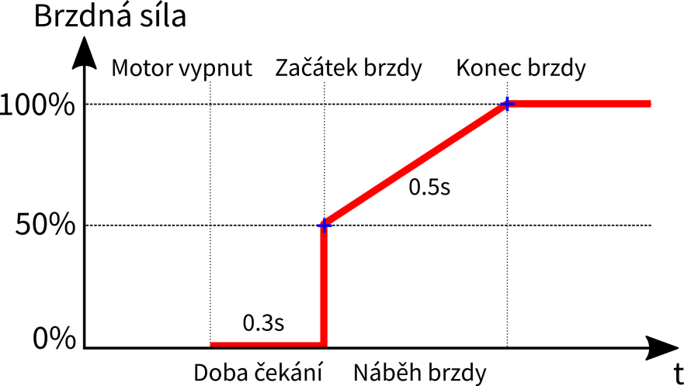 | Příklad: Brzda motoru s násle-dujícími parametry: Začátek brzdy = 50 %, Konec brzdy = 100 %, Náběh = 0,5s, Doba čekání = 0,3s.

Synchronní spínání
„Synchronní spínání“, případně „Aktivní brzdění“, je funkce regulátoru otáček, která snižuje teplo jím generované během provozu s částečnou zátěží. Tento režim je užitečný pro piloty akrobatických modelů, kteří chtějí nejen rychlou akceleraci, ale také rychlé zpomalení. Motor okamžitě následuje pohyb plynové páky oběma směry a pilot se do řízení může dokonale vžít.

Omezovač proudu
Omezovač proudu je součástí bezpečnostních funkcí regulátoru. Nezastaví motor při nadproudu, ale neustále sleduje okamžitou spotřebu proudu a na základě ní upravuje výkon motoru. Po povolení této funkce určete maximální povolený proud a regulátor okamžitě sníží výkon motoru, jakmile je překročena prahová hodnota proudu. Poté, co se proud vrátí zpět na bezpečnou úroveň, je výkon motoru obnoven.

Ochrana baterie
Integrovaná ochrana baterie je založena na detekci podpětí a snížení výkonu motoru, případně jeho úplném vypnutí. Můžete libovolně nastavit počet článků (nebo nechat automatickou detekci) a hodnotu minimálního napětí na článek. Podporované typy baterií jsou NiXX (1,2 V), LiFe (max. 3,6 V) a LiIo/LiPo (max. 4,2 V).

Stavové kódy
Stavové kódy se zobrazí na obrazovce (JETIBOX), pokud dojde k jakékoli chybové události. Pokud je aktivován libovolný stavový kód, červená LED nepřetržitě bliká.
Dostupné stavové kódy:
- Nízké napětí (UL): Napětí baterie se dostalo pod prahovou úroveň specifikovanou v menu Ochrany baterie a regulátor buď snížil maximální výkon, nebo úplně vypnul motor.
- Vysoké napětí (UH): V případě, že používáte měkkou baterii nebo napájecí zdroj ze sítě, může během brzdění vzrůst napětí nad počáteční úroveň. V takovém případě je spuštěn alarm a všechny funkce brzdění jsou deaktivovány.
- Vysoký proud (IH): Proud je vyšší než maximální špičkový proud definovaný ve specifikaci produktu.
- Vysoká teplota (T100, T110, T120): Teplota se dostala nad bezpečnou úroveň. Číselná hodnota udává maximální detekovanou teplotu a bezpečnostní protokol, který byl aktivován.
- Chyba komutace (COM): Během chodu motoru byla zjištěna chyba synchronizace. Obvykle k tomu dochází, když se motor náhle zastaví, nebo v případě velmi rychlé akcelerace u některých specifických pohonných jednotek. Tato chyba může znamenat vážný problém v instalaci motoru-regulátoru.
- Přetížení proudem (IM): Motor byl zastaven kvůli enormnímu proudu protékajícímu obvodem, aby se zabránilo dalšímu poškození.

Režim Heli/governor
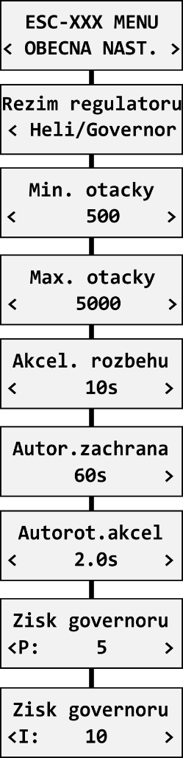
Regulátory otáček obsahují rychlou a přesnou funkci stabilizace otáček. Režim governor můžete nakonfigurovat v mnoha ohledech podle svých preferencí.
Před aktivací režimu konstantních otáček se ujistěte, že jsou odmontované listy vrtule. V nabídce Obecná nastavení zvolte režim regulátoru na „Heli/Governor“ a postupujte podle níže uvedených možností:
- Nastavte minimální a maximální otáčky hlavního rotoru podle vašich preferencí. Jakmile pohnete plynem mimo polohu volnoběhu, motor se pomalu roztočí, dokud nedosáhne cílových otáček. Ty se vypočítávají podle pozice kanálu plynu, kde ubraný plyn odpovídá „Minimálním otáčkám“ a plný plyn odpovídá „Maximálním otáčkám“.
- Nastavte Akceleraci rozběhu tak, aby byl start motoru co nejplynulejší. Tuto dobu můžete nastavit až na 60s. Akcelerace rozběhu se použije tehdy, když se motor roztáčí z nulových otáček nebo pokud je deaktivována funkce rychlého opuštění autorotace.
- Nakonfigurujte dobu záchrany autorotace a akceleraci autorotace. Funkce záchrany při autorotaci se používá v případě, kdy potřebujete rychle ukončit autorotaci a zabránit havárii modelu. V tomto případě, pohnete plynem mimo polohu volnoběhu, „Akcelerace autorotace“ se použije k roztočení motoru, dokud nedosáhne požadovaných otáček. Parametr „Autorot. záchrana“ určuje čas po vypnutí motoru, kdy je možné aktivovat funkci záchrany z autorotace. Po překročení této doby se použije standardní doba rozběhu.
- Pokročilá nastavení: Zisky governoru – (P)roporcionální a (I)ntegrální. Můžete upravit tyto zisky, abyste doladili odezvu regulátoru na rychlé změny zatížení během letových manévrů. Změny prosím provádějte pouze po malých krocích a výsledné chování ověřte při krátkém zkušebním letu.
  - Zvyšte zisk P, abyste odstranili malé kolísání otáček během přímého letu, např. při visení. Pokud uslyšíte neočekávaný hluk v motoru/převodovce (což znamená rychlé oscilace), snižte zisk P o 20 %.
  - Zvyšte zisk I, abyste udrželi přesné otáčky během manévrů. Pokud otáčky motoru začnou znatelně kolísat, snižte zisk I o 20 %.
- V režimu Governor jsou vždy použity pevné koncové body kanálu plynu (standardně 1,1ms – 1,9ms) a aktivní brzdění je také zapnuto.
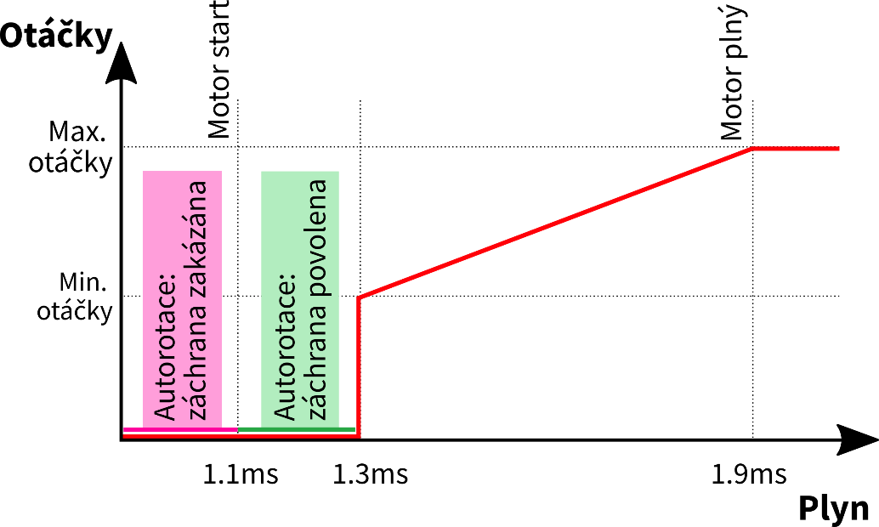
Obrázek níže ukazuje graf závislosti otáček rotoru na poloze plynu. V tomto případě byly použity výchozí koncové body plynu (1,1ms – 1,9ms).

Poznámka: Ujistěte se, že převodový poměr a počet pólů motoru jsou správně nastaveny v nabídce Nastavení motoru. Zkontrolujte také, zda je deaktivována brzda a případně také deaktivujte funkci polohování vrtule.

Upozorňujeme, že dynamické změny otáček motoru za letu jsou omezeny parametrem „Akcelerace“ v nabídce Nastavení motoru. Ujistěte se, že akcelerace je dostatečně pomalá, aby změna otáček za letu nevedla k náhlým změnám v orientaci modelu.
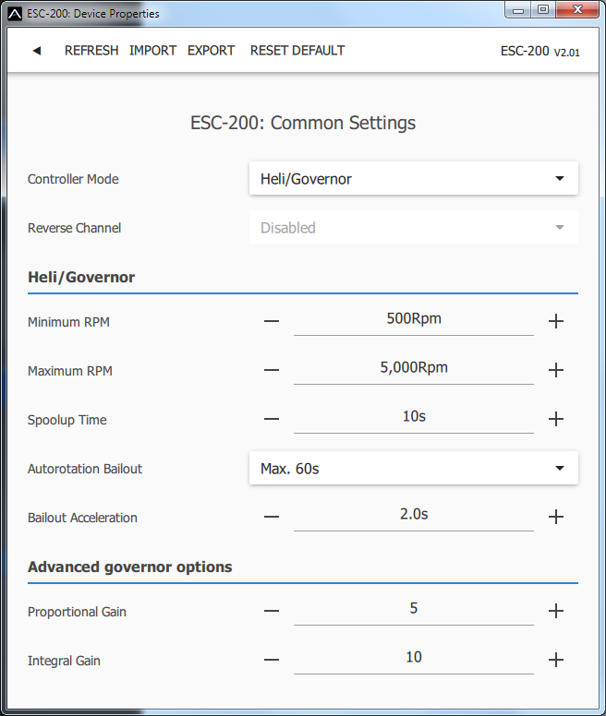

Reverzace směru otáček – Obousměrný režim
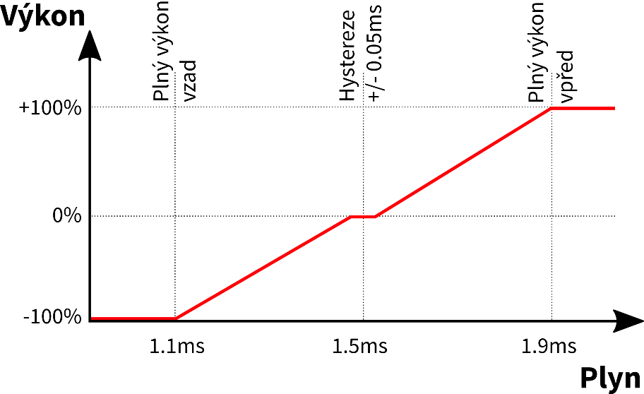
Nastavením režimu regulátoru na "Obousměrný" můžete aktivovat standardní obousměrný provoz běžně používaný u modelů aut nebo lodí. Před inicializací regulátor čeká na vstupní signál ve středové poloze (1,5 ms), což je pozice vypnutého motoru. Posunutím páky dopředu se motor začne otáčet dopředu, zatímco zatažením páky dozadu se směr otáčení obrátí. V tomto režimu je nutné ručně nakonfigurovat koncové body vstupu plynu (výchozí hodnoty jsou 1,1ms až 1,9ms).
Poznámka: Brzda je vždy aktivována v režimu „Obousměrný“. I když nastavíte typ brzdy na „Vypnuto“, použije se měkká brzda.

Automatický režim v upoutaném modelu – křivka otáček
Pokud je regulátor nastaven do režimu Upoutaný sekvencer (LineTimer Auto), je vstup plynového kanálu ignorován. Regulátor po zapnutí automaticky následuje přednastavenou křivku otáček (RPM).
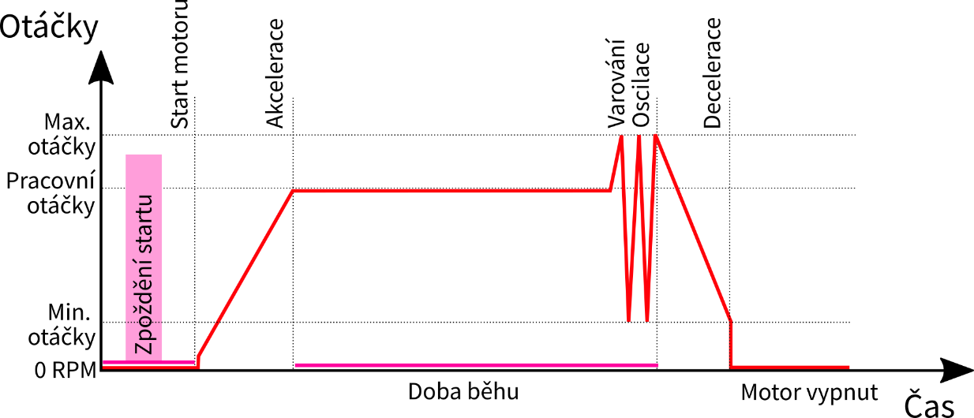

Průběh sekvence v režimu upoutaný model:
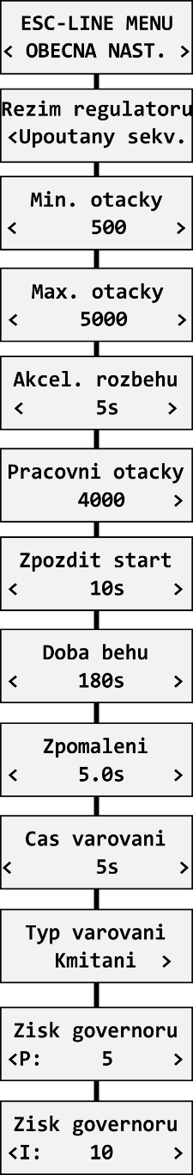
- Zpoždění startu (Startup Delay): Po připojení napájení zůstává regulátor po nastavenou dobu nečinný. Pilot má tak dostatek času na přípravu před spuštěním motoru.
- Náběh (Spool-Up): Určeno parametrem Akcelerace rozběhu. Motor plynule zvyšuje otáčky, dokud nedosáhne hodnoty Pracovní otáčky. Jakmile je dosaženo, otáčky jsou udržovány konstantní.
- Letová fáze (Flight Phase): Motor drží konstantní otáčky po dobu nastavenou parametrem Doba běhu. Před koncem této doby lze nastavit varování (Čas varování). Dostupné jsou dva typy varování:
  - Oscilace – motor střídá otáčky mezi Minimálními otáčkami a Maximálními otáčkami.
  - Nastavení maximálních otáček – motor se přepne na Maximální otáčky a tím signalizuje blížící se konec letu.
- Zpomalování (Deceleration): Na konci letu motor plynule snižuje otáčky z Pracovních otáček na Minimální otáčky. Po dosažení minima se motor zcela vypne.

Poznámka: Novou letovou sekvenci lze spustit buď opětovným zapojením napájení, nebo současným stiskem tlačítek VLEVO + VPRAVO na hlavní obrazovce JETIBOXu.
Stiskem tlačítek VLEVO + VPRAVO během chodu je možné aktuální sekvenci okamžitě zastavit.
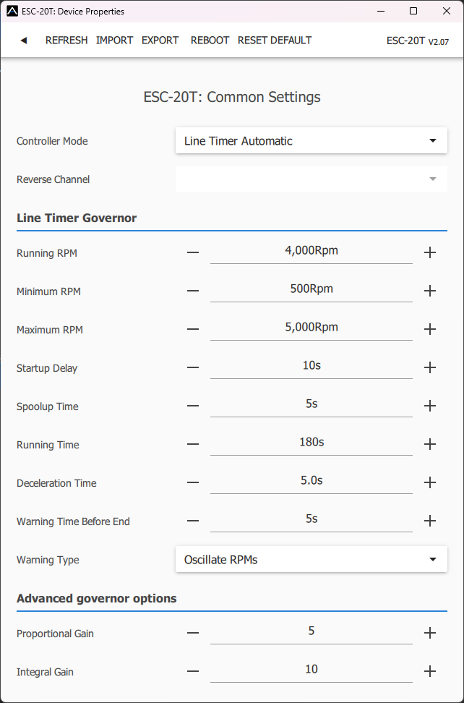

Telemetrie a nastavení
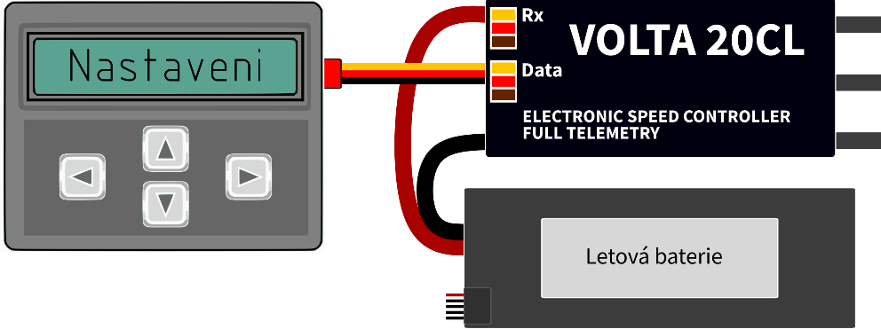
Zapojte červený datový kabel do slotu pro senzory na JETIBOXu (případně příslušného přijímače). Nyní můžete regulátor bezpečně konfigurovat pomocí šipek na terminálu.

Regulátory VOLTA CL jsou kompatibilní s nastavováním přes JETIBOX. Menu JETIBOXu je rozděleno do pěti sekcí:
- Aktuální hodnoty – zobrazuje telemetrické hodnoty spolu s minimy a maximy.
  - Dostupná telemetrie: Napětí, proud, kapacita, otáčky, výkon (procenta), teplota.
  - Reset Min/Max - stiskněte současně tlačítka doleva a doprava pro resetování všech minim a maxim.
- Obecná nastavení – základní nastavení regulátoru
  - Režim regulátoru – základní režim regulátoru.
  - Zvuk po startu – zvolte melodii, která se přehraje po inicializaci ovladače.
  - Při nečinnosti – můžete aktivovat krátká opakovaná pípnutí jako indikaci motoru pod napětím.
  - Koncové body motoru, start motoru, plný motor – nastavení související s dekódováním vstupního signálu plynu.
  - Reset kapacity – můžete si vybrat, ve kterém okamžiku se kapacita a spotřebovaná energie resetují:
    - Po zapnutí – kapacita se vynuluje po inicializaci regulátoru. Kapacita z předchozího běhu se však zobrazí zpočátku, dokud nenastartujete motor.
    - Změna napětí – kapacita se vymaže po připojení baterie s podobným (nebo vyšším) napětím v porovnání s maximálním napětím baterie z předchozího běhu. To znamená, že pokaždé, když připojíte plně nabitou baterii stejného složení a počtu článků, dojde k vymazání kapacity.
    - Manuální – kapacita a energie se nikdy nenulují a reset musíte provést ručně.
  - Jazyk – můžete si vybrat jazyk obrazovky JETIBOXu.
- Nastavení motoru – nastavení související s parametry motoru.
  - Směr, zrychlení, časování, startovací výkon, typ motoru, převodový poměr, počet pólů motoru – viz kapitola Nastavení motoru.
  - Nastavení související s brzdou – viz kapitola Konfigurace brzdy.
  - Spínání – umožňuje zapnout synchronní spínání (aktivní brzdu) či ponechat standardní režim regulátoru.
- Ochrany – nastavení ochrany regulátoru a baterie.
  - Vybití baterie – chování při vybité baterii. Buď se bude pomalu snižovat výkon motoru, nebo se motor okamžitě vypne. Minimální bezpečné napětí je vypočítáno z počtu článků a minimálního napětí na článek.
  - Omezení proudu – povolte tuto funkci, abyste zabránili vysokým proudovým špičkám a přetížení systému.
  - Omezit výkon při 100°C – můžete upravit maximální povolenou PWM regulátoru poté, co jeho teplota překročí 100°C. Model musí být provozuschopný, ale teplota se již nesmí zvyšovat.
- Servis – V tomto menu můžete zobrazit verzi zařízení a resetovat jej do výchozí tovární konfigurace.
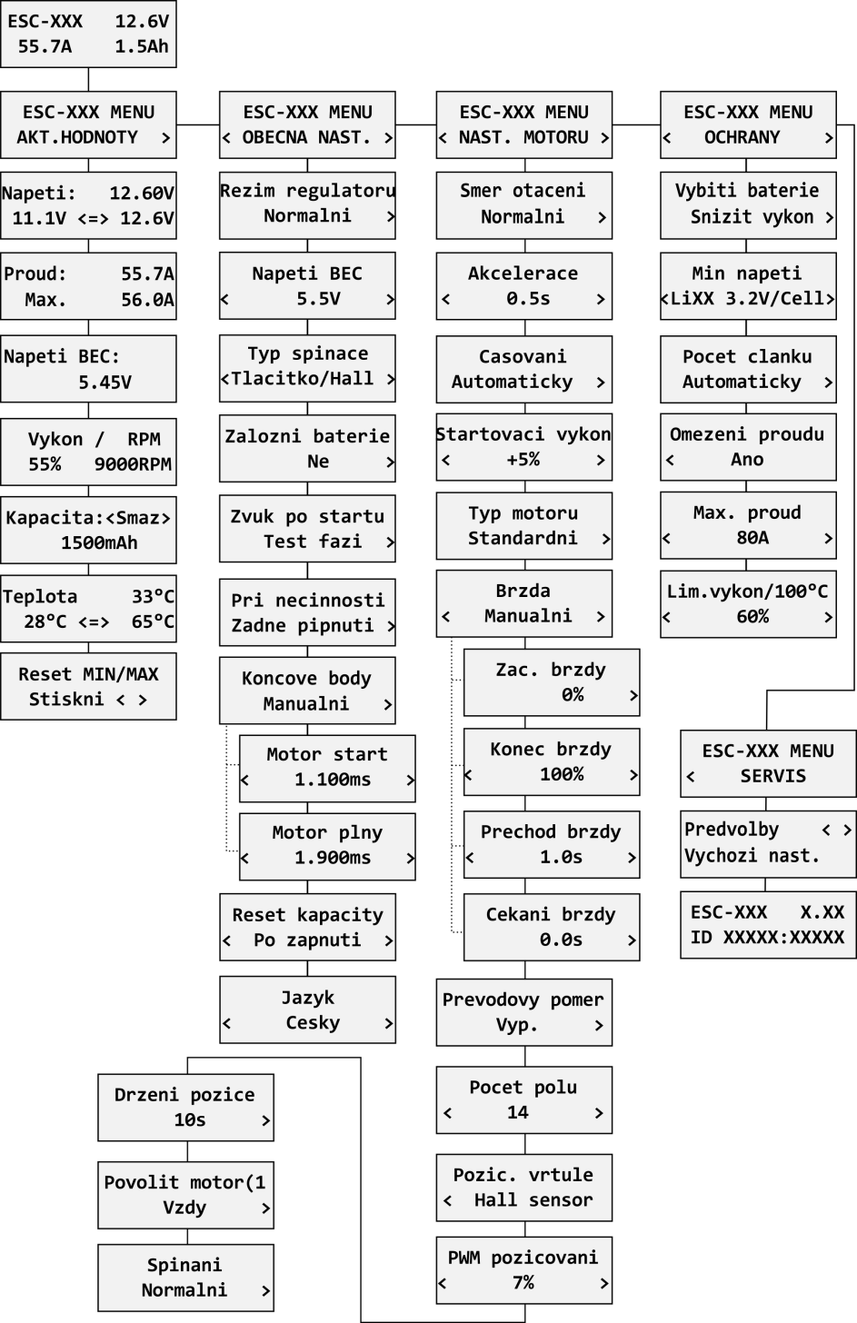  Struktura menu JETIBOX | Dostupná telemetrie EX a P²Bus:  - Napětí baterie [V]  - Proud motoru [A]  - Kapacita [mAh]  - Otáčky [RPM]  - PWM [%]  - Výkon [W]  - Čas běhu motoru [s]  - Energie [Wmin] – užitečná funkce pro soutěže, kde je omezená celková energie (F5B, F5D).  - Teplota [°C]  - Stav motoru:  - 0 = Inicializace,  - 1 = Motor běží,  - 2 = Brzdění,
Struktura menu Graupner Hott
Regulátor VOLTA CL je standardně rozpoznán jako senzor „Air-ESC“.
Integrace FrSky
Regulátor je kompatibilní s přijímači podporujícími protokoly FPort a FBus, což umožňuje jak přenos telemetrie, tak konfiguraci. Regulátor přijímá informace z kanálů a zpětně odesílá telemetrická data. Může dekódovat všechny protokoly od FBus 8 až do FBus 24, ale pouze prvních 16 kanálů může být použito pro interní funkce, jako je reverzace plynu.
Připojení Futaby a Multiplexu
Systémy Futaba a Multiplex nenabízejí bezdrátovou konfiguraci připojených zařízení. Telemetrický přenos je možný pomocí následujících pevných slotů pro senzory:
 | Slot Futaba S.Bus2 | Poznámka | Slot Multiplex MSB
Otáčky | 2 | Zvolte senzor RPM na slotu 2. | 6
Proud | 3 | Zvolte senzor proudu SBS01C na slotu 3. | 3
Napětí | 4 | Zvolte senzor proudu SBS01C na slotu 3. | 2
Kapacita | 5 | Zvolte senzor proudu SBS01C na slotu 3. | 4
Teplota | 6 | Zvolte senzor Temp125 na slotu 6. | 5
PWM (0-100%) | 7 | Zvolte senzor Temp125 na slotu 7. | -
Teplota motoru | - |  | 7
Poznámka | Manuální detekce v menu Linkage – Sensor. |  | Automaticky detekováno vysílačem.

Telemetrie PowerBox
Regulátor VOLTA CL je schopen rozpoznat telemetrický protokol PowerBox P²Bus. Připojte telemetrický kabel (červený konektor) k portu P²Bus na přijímači. Vysílač vyhledá připojené senzory, jakmile se přijímač zapne. Telemetrie regulátoru by měla být následně dostupná do 2,5 sekundy. Nyní můžete telemetrické hodnoty přiřadit libovolným widgetům a alarmům na ploše vysílače. Dostupná telemetrie je podobná telemetrii Duplex EX (viz výše). Konfigurace regulátoru prostřednictvím vysílače PowerBox není v tuto chvíli dostupná.

Bezpečnostní informace
- Používejte regulátor VOLTA CL vždy v suchém prostředí a v rámci limitů zařízení uvedených v této příručce. Nikdy nevystavujte zařízení nadměrnému teplu nebo chladu mimo pracovní rozsah.
- Zajistěte dostatečné proudění vzduchu, aby nedošlo k přehřátí regulátoru.
- Nikdy nepřekračujte maximální povolené provozní napětí regulátoru a ani motoru.
- Nezvyšujte délku kabelu mezi regulátorem a motorem. V případě, že potřebujete prodloužit vodiče mezi regulátorem a baterií na více než 30 cm (celkem), připájejte několik vysokokapacitních Low-ESR kondenzátorů (220-470uF) paralelně k napájecím vodičům co nejblíže k regulátoru. Za každý centimetr nad stanovenou délku kabelů se přidává kapacita 1uF na 1cm délky za každou ampéru procházejícího proudu. Při 10cm nad limit za proudu 100A zapojte kondenzátory s kapacitou 1000uF.
- Vždy používejte vysoce kvalitní konektory v dobrém stavu. Pokud se objeví jakékoli viditelné známky opotřebení, vyměňte je.
- Před prováděním jakýchkoli změn v nastavení pohonu vždy odstraňte vrtuli.
- Nikdy neodpojujte regulátor od baterie, když se motor točí.
- Neodstraňujte obal a chladič ze zařízení a nepokoušejte se provádět žádné změny nebo úpravy. To může vést k úplnému zničení a odmítnutí jakýchkoli záručních nároků.
- Vždy zkontrolujte polaritu připojení. Nikdy neobracejte polaritu – mohlo by to vést k úplnému zničení.

Aktualizace firmwaru
Aktualizace firmwaru pro regulátory VOLTA CL se nahrávají z PC přes rozhraní USB. Požadované programy a soubory jsou k dispozici na www.mavsense.com.
Nainstalujte do počítače software MAV Manager a ovladače pro USB interface. Zkontrolujte systémové požadavky.
- Ujistěte se, že letová baterie je odpojena a regulátor VOLTA CL je bez napájení.
- Připojte USB interface k vašemu počítači, spusťte MAV Manager - Updater a vyberte správný COM port.
- Připojte regulátor VOLTA CL podle obrázku níže – použijte červený (telemetrický) port. Regulátor bude automaticky detekován.
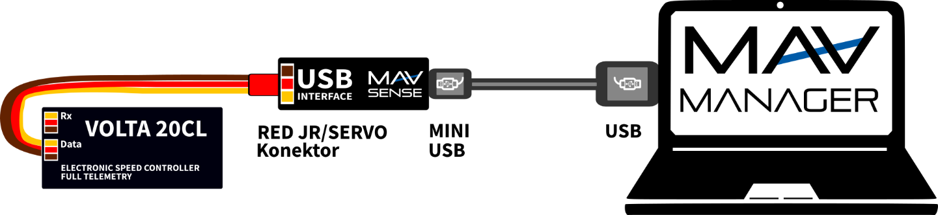
- Vyberte správný soubor *.BIN a stiskněte tlačítko Aktualizovat.

Konfigurace přes počítač
Je možné využít software MAV Manager (verze 1.16.0 a novější) k pohodlné konfiguraci všech parametrů regulátoru, zobrazení telemetrie v reálném čase či zálohování konfigurace. Nabídka programu obsahuje čtyři tlačítka v horní nástrojové liště:
- Znovu načíst – vynutí opětovné načtení konfigurace z regulátoru.
- Import – importuje nastavení ze souboru. Pokud máte několik regulátorů a chcete pro všechny, aby byly shodně nastavené, jednoduše importujte stejný soubor s nastavením do každého regulátoru.
- Export – exportuje nastavení z regulátoru do souboru. Můžete snadno vytvořit záložní konfiguraci, která bude uložena ve vašem PC. Po vytvoření zálohy můžete snadno experimentovat s nastavením regulátoru a později se vrátit zpět k původní konfiguraci stisknutím tlačítka „Import“ a výběrem původního uloženého souboru.
- Výchozí nastavení – resetuje regulátor do výchozího továrního nastavení a znovu načte celou konfiguraci.
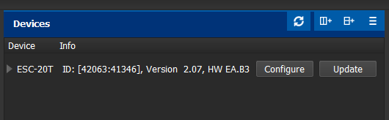  Připojte regulátor k počítači pomocí rozhraní USB. Ten bude automaticky detekován programem MAV Manager. | 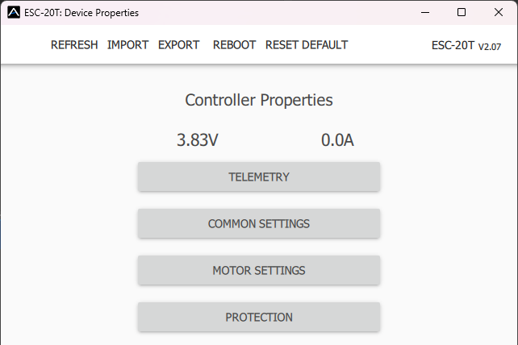  Vlastnosti regulátoru jsou dostupné po stisknutí tlačítka „Konfigurovat“.
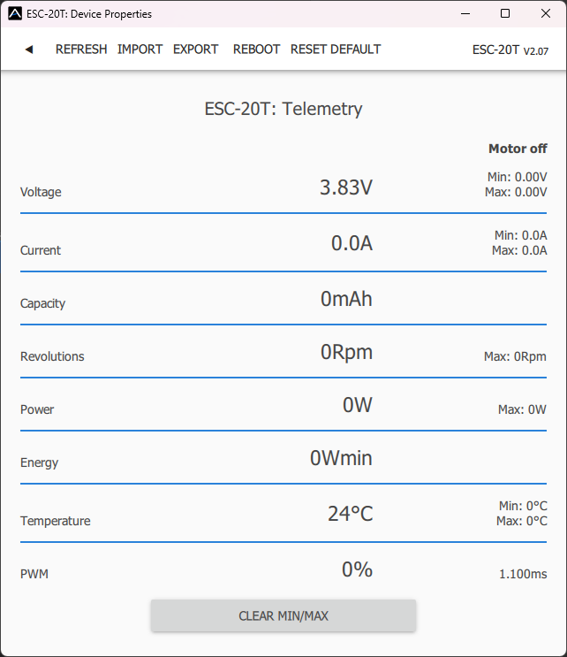  Telemetrie v reálném čase s hodnotami min/max. MAV Manager je také schopen vytvořit soubor záznamu z telemetrických dat v reálném čase, který lze prohlížet, analyzovat, importovat a exportovat. | 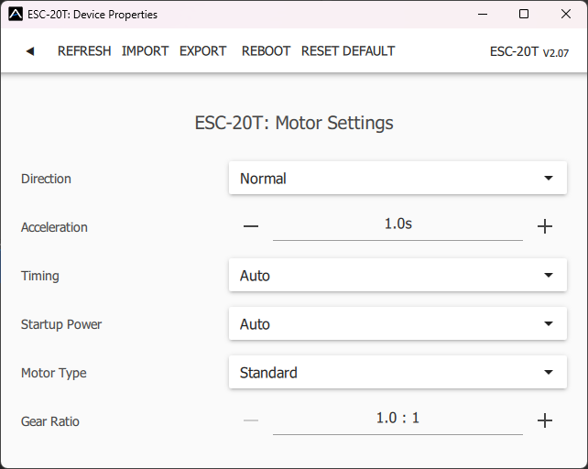  Nastavení motoru. Při každé změně konfigurace se nová hodnota okamžitě přenese do regulátoru a uloží do paměti. Dodatečné potvrzení není potřeba. Z bezpečnostních důvodů se některé parametry aplikují až po zastavení motoru.

Záruka

Na výrobek se poskytuje záruka 24 měsíců ode dne prodeje za předpokladu, že byl provozován v souladu s tímto návodem, na předepsané napětí a není mechanicky poškozen. Při reklamaci výrobku vždy přiložte doklad o zakoupení výrobku. Záruční i pozáruční servis poskytuje výrobce.

Výrobce
MAV Sense s.r.o.
E-mail: info@mavsense.com | Web: www.mavsense.com


Elektrická zařízení opatřená symbolem přeškrtnuté popelnice nesmějí být vyhazována do běžného domácího odpadu, namísto toho je nutno je odevzdat ve specializovaném zařízení pro sběr a recyklaci. V zemích EU (Evropské unie) nesmějí být elektrická zařízení vyhazována do běžného domácího odpadu (WEEE - Waste of Electrical and Electronic Equipment - Likvidace elektrických a elektronických zařízení, směrnice 2002/96/EG). Nežádoucí zařízení můžete dopravit do nejbližšího zařízení pro sběr nebo recyklačního střediska. Zařízení poté budou likvidována nebo recyklována bezpečným způsobem zdarma. Odevzdáním nežádoucího zařízení můžete učinit důležitý příspěvek k ochraně životního prostředí.

